
青岛市第十五届职业技能大赛

内燃港机装卸机械司机项目

技
术
文
件

青岛市第十五届职业技能大赛
青岛港赛区组委会
2019年2月20日

目 录

1. 内燃港机装卸机械司机竞赛项目描述 2
2. 专家组、裁判员 2
3. 竞赛命题要求 3
4. 竞赛评判方法 7
5. 竞赛的基础设施 8
6. 赛场安全 10
7. 裁判员工作内容 11
8. 选手的工作内容 11
9. 开放赛场 12
10. 绿色环保 13
11. 安全与健康条例 13

内燃港机装卸机械司机项目技术文件

1. 内燃港机装卸机械司机竞赛项目描述
内燃港机装卸机械司机竞赛项目，根据日常叉车作业流程和特点而制定的，有叠起货盘后经过限宽通道、S型弯道、货物上高三个赛点。货盘的叠起难点需司机在两米外用目测的方式判断上下层的相对位置，货盘下三个定位点放置时必须精确对位，限宽通道是检验司机对叉车机动性的掌握能力；S型弯道检验司机掌握叉车的灵活性的操控能力；货物上高是检验司机对起升、俯仰联动操控能力的精准性；并通过时间限制，检验司机的连续性、协调性和平稳性，做到安全第一，稳中求胜。

2. 专家组、裁判员
2.1命题专家组
命题专家组由市大赛组委会办公室聘任，竞赛的技术工作由命题专家组负责。命题专家组长承担裁判长工作职责。专家组成员可承担副裁判长及裁判员工作职责，协助裁判长做好安全监督、数据录入、竞赛保密等技术工作。命题专家组对于竞赛的所有技术问题具有最终解释权和决定权。
2.2裁判员
裁判员的条件及要求
（1）思想品德优秀，身体健康；
（2）一般应具有相关专业技师以上职业资格或中级以上专业技术职务，且在行业内具有一定的影响力；
（3）具有省级以上职业技能竞赛的命题及裁判工作经历的优先选聘；
（4）原则上从市职业技能鉴定专家委员会委员中选聘。

3. 竞赛命题要求
竞赛按国家职业标准三级（高级工）命题，分理论考核和技能操作考核两部分，理论考核占30%，技能操作考核占70%。
3.1理论考核要求:
（1）竞赛的时间及方式。【采用90分钟，闭卷无纸化电子考试】
（2）试卷的组成，内燃装卸机械专业知识占30%；机械基础知识占15%；叉车各机构常见故障与排除10%；力学基础知识占10%；液压传动知识占20%；金属工艺知识占10%；质量管理及相关法律、法规占5%。
（3）考核的范围即考核的内容。
X:重要 Y:一般 Z:辅助
行为领域 | 考核范围 | 考核内容 | 重要程度
内燃装卸机械专业知识30% | 内燃装卸机械的技术参数 | 设备的结构及分类 | Χ
内燃装卸机械专业知识30% | 内燃装卸机械的技术参数 | 几何尺寸参数 | Χ
内燃装卸机械专业知识30% | 内燃装卸机械的技术参数 | 速度参数 | Χ
内燃装卸机械专业知识30% | 内燃装卸机械的技术参数 | 电气参数 | Y
内燃装卸机械专业知识30% | 内燃装卸机械的技术参数 | 其它总体参数 | Z
内燃装卸机械专业知识30% | 内燃装卸机械的通用部件及机构 | 内燃装卸机械通用零部件及安全装置 | Χ
内燃装卸机械专业知识30% | 内燃装卸机械的通用部件及机构 | 内燃装卸机械的运行机构和装置 | Χ
内燃装卸机械专业知识30% | 内燃装卸机械的通用部件及机构 | 内燃装卸机械的机械系统 | Y
内燃装卸机械专业知识30% | 内燃装卸机械的通用部件及机构 | 内燃装卸机械的液压系统 | Y
内燃装卸机械专业知识30% | 内燃装卸机械的保养与维护 | 内燃叉车保养的主要内容 | Χ
内燃装卸机械专业知识30% | 内燃装卸机械的保养与维护 | 内燃叉车保养的种类 | Χ
内燃装卸机械专业知识30% | 内燃装卸机械的保养与维护 | 叉车油料的选择与应用 | Χ
机械基础知识15% | 机械制图 | 投影及三视图 | Χ
机械基础知识15% | 机械制图 | 尺寸的标注 | Χ
机械基础知识15% | 机械制图 | 公差与配合 | Χ
机械基础知识15% | 机械制图 | 零件图的识读 | Χ
机械基础知识15% | 机械传动 | 各类机构 | Χ
机械基础知识15% | 机械传动 | 各类传动的优缺点 | Χ
叉车各机构常见故障与排除  10% | 内燃机械类 | 变速箱 | Χ
叉车各机构常见故障与排除  10% | 内燃机械类 | 变矩器 | Χ
叉车各机构常见故障与排除  10% | 内燃机械类 | 工作装置液压系统 | Χ
叉车各机构常见故障与排除  10% | 内燃机械类 | 转向系统 | Χ
叉车各机构常见故障与排除  10% | 内燃机械类 | 制动系统 | Y
叉车各机构常见故障与排除  10% | 内燃机械类 | 升降机构 | Χ
叉车各机构常见故障与排除  10% | 内燃机械类 | 驱动桥 | Z
叉车各机构常见故障与排除  10% | 电器类 | 电路系统 | Χ
力学础知识10% | 理论力学 | 力学的基本概念 | Χ
力学础知识10% | 理论力学 | 物体的受力分析与受力图 | Χ
力学础知识10% | 理论力学 | 力系的平衡与计算 | Z
液压传动知识20% | 液压传动 | 液压传动的原理及基本概念 | Χ
液压传动知识20% | 液压传动 | 液压元件的原理及符号 | Χ
液压传动知识20% | 液压传动 | 液压传动的基本回路 | Χ
液压传动知识20% | 液压传动 | 常见液压传动故障的原因分析与排除 | Y
金属工艺知识10% | 常用金属材料及热处理 | 常用金属材料的物理、化学和力学性能 | Χ
金属工艺知识10% | 常用金属材料及热处理 | 碳素结构钢、合金钢、铸铁、有色金属的分类、成分、性能和用途 | Y
金属工艺知识10% | 常用金属材料及热处理 | 钢的热处理 | Χ
法律法规5% | 法律法规 | 《安全操作规程》 | Χ
法律法规5% | 法律法规 | 《特种就业人员安全技术培训考核管理办法》 | Y
（4）主要参考资料。
① 《机械设计基础》郭红星、宋敏主编，西安电子科技大学出版社出版
书号：ISBN978-7-5606-1622-3
② 《内燃机构造与原理》孙建新主编，人民交通出版社出版
书号：ISBN7-114-05014-3
③ 《港口机械修理》马乔林主编，人民交通出版社出版
书号：ISBN978-7-114-05191-3
④ 《港口机械液压与液力传动》王剑华主编，交通出版社出版
书号：ISBN978-7-114-06993-2
3.2技能操作考核要求:
（1）竞赛时间：8分钟
（2）操作要求：
参赛选手上车，带好安全带，向裁判示意开始比赛 → 选手驾驶叉车出库；驾驶叉车从起点启动前需鸣笛，叉取A货盘放置B货盘（注意对准货盘下方定位管）；正向驾驶叉车依次过第1个窄门；前行走S型弯道，通过第二个窄门到进箱板上;在终点进箱板上，将AB两个货盘放置指定位置；挑起货盘A上的1号台球放置对应的1支架上，然后挑起2台球放置对应的2支架上；倒车空驶过窄门2、S型弯道、过窄门1回到起点入库，并落下货叉（行驶过程中货叉的高度不能高于标志杆1米的高度）,叉刀平放在地面，拉手制动后熄火，鸣笛示意比赛结束。

（3）竞赛要求：
1）参赛选手要着单位工装、佩戴安全帽、文明驾驶，起步鸣号，竞赛过程中要遵守纪律，严格按照操作规程和比赛规程操作，运行平稳，换挡熟练，不压线。
2）驾驶机械，取放货盘“轻拿稳放”。
3）凡因参赛人员操作不当，行走过程中造成台球掉落，继续比赛，由工作人员在终点处放置在圆管上。
4）比赛期间，选手碰杆、障碍物的，选手继续比赛，扣相应分数，由工作人员将杆、障碍物及时复位。
5）比赛时间8分钟，裁判员将提前1分钟提醒参赛选手用时，超过10分钟不能完成比赛的，比赛终止，取消比赛资格。
6）比赛用货盘均为铁质货盘用40mm*20mm方钢及2mm钢板围栏制作，圆管为4分镀锌管、1寸镀锌管、铁棍为20mm；台球为标准台球；比赛过程中，两叉刀内间距38-40cm，A货盘上的四个圆管固定。
7）竞赛过程中，由于叉车自身故障无法继续比赛的，比赛成绩作废，待更换叉车或叉车恢复后，重新比赛。
8）比赛所用道具喷油漆（台球除外）。
9）球叉固定在右叉齿内侧，球叉杆前端和叉刀前端平齐。
10）前进的路线上不能后退，后退路上不能前进。
11）在进行取放货盘及取放球时允许前进与后退。
12）整个操作过程必须平稳运行，车体各处不准碰杆、碰障碍物和压线；运行期间，严禁升降叉刀（升降货盘、取放台球时，必须停车升降叉刀），叉刀离地面不超过1米，且叉刀不得碰地。
13）运行期间，违规横移的，一次扣10分。
14）不按规定路线行驶的，取消比赛资格；
15）比赛过程中，人为造成叉车及比赛道具损坏无法继续比赛的，取消比赛资格。

（4）场地图：
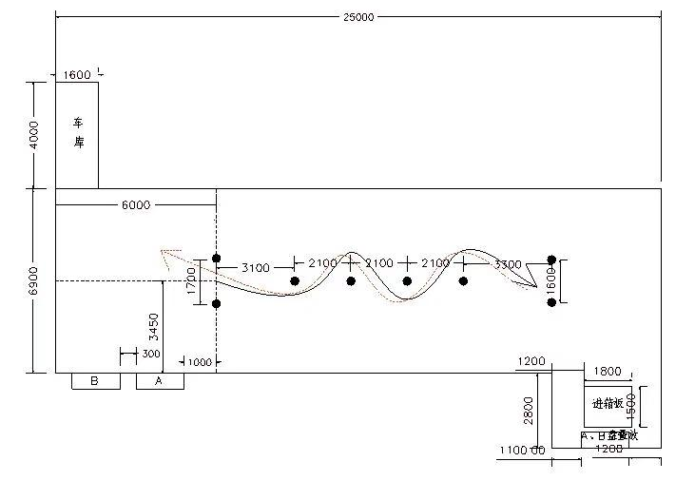
3.3任务/模块配分表
序号 | 模块 | 配分项目
1 | 准备工作 | 安全带
1 | 准备工作 | 手刹
1 | 准备工作 | 鸣笛。
1 | 准备工作 | 行驶平稳，无中途熄火
2 | 叠起货盘 | 叠盘落不上定位点一个扣3分
2 | 叠起货盘 | 台球掉落
3 | 限宽通道 | 碰杆，倒杆
4 | S型弯道 | 单轮压线、出线
4 | S型弯道 | 碰锥形帽
4 | S型弯道 | 在前进的路线上后退，后退路上前进
4 | S型弯道 | 行驶中碰标志杆
5 | 货物上高 | 放货盘时，下车调整货盘或叉刀  货盘不能对入货架位
5 | 货物上高 | 台球上高掉落
5 | 货物上高 | 升降货盘、取放货盘，停车升降叉刀
5 | 货物上高 | 运行期间，违规横

4. 竞赛评判方法
4.1评判流程
（1）由记录人员记录对选手的操作情况进行记录；
（2）由评判人员根据记录情况严格按照评判标准进行评判并核定成绩。
（3）参赛选手签字确认成绩。
4.2成绩评判方法
（1）参赛选手的成绩评定由考评组负责。
（2）理论考核由电脑自动阅分，技能操作由考评员根据评判标准评分与计分。
4.3成绩计算
竞赛的理论成绩和技能操作成绩均为百分制。竞赛名次按理论成绩的30%、技能操作成绩的70%，计总分排列。若总分相同，按实际操作成绩高者排名靠前。

5. 竞赛器材及设备
5.1设备和软件
（1）理论竞赛在标准教室进行。
（2）操作技能竞赛在指定场地进行，由举办单位选定场地，安排设备，考生只需穿戴好劳动保护用品到达指定位置参赛。
5.2 硬件设备要求
（1）竞赛设备：3吨叉车1台
（2）准备道具（附图）：
①进箱板1个
②货盘两个、锥形帽（450mm）4个、钢叉1个、镀锌管4分200mm2根、300mm1根、500mm1根、1寸镀锌管150mm3根、φ20*150mm铁棍3根、台球5个、1.5米标志杆数根
③秒表2个、计分板2个。
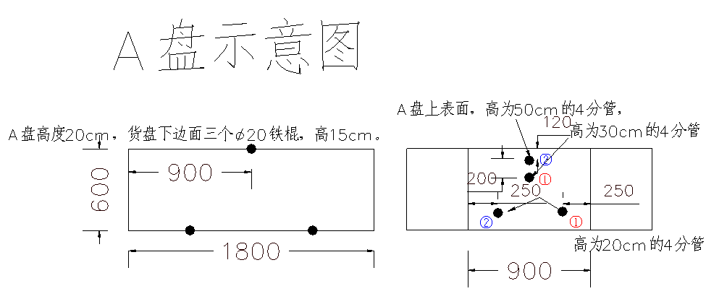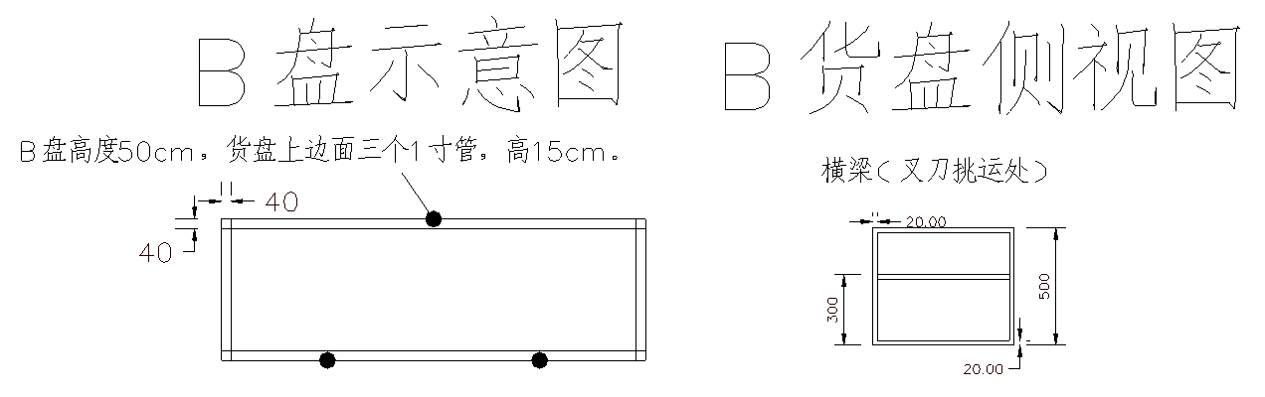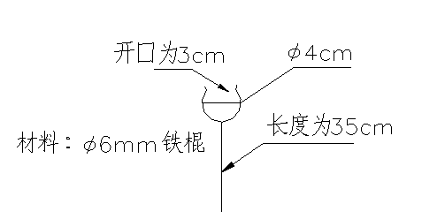
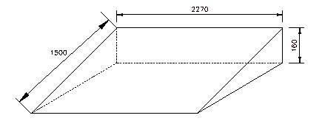
5.3 参赛选手的要求
（1）考生穿戴好劳动保护用品，携带特种作业操作证、准考证和身份证入场到达指定位置参赛。
（2）考生须携带签字笔一支。

6. 赛场安全
6.1选手防护装备
参赛选手必须按照规定穿戴防护装备，见表，违规者不得参赛。
序号 | 需要穿戴的劳保用品种类
1 | 安全帽
2 | 工作服
3 | 绝缘鞋
4 | 手套
6.2选手禁止携带易燃易爆物品，见表，违规者不得参赛。
序号 | 严禁携带的违禁品种类
1 | 香烟与打火机
2 | 易燃易爆物品
3 | 瓶装液体
4 | 腐蚀性或挥发性物品
6.3赛场必须留有安全通道。竞赛前必须明确告诉选手和裁判员安全通道和安全门位置。赛场必须配备灭火设备，并置于显著位置。赛场应具备良好的通风、照明和操作空间的条件。做好竞赛安全、健康和公共卫生及突发事件预防与应急处理等工作；
6.4赛场必须配备医护人员和必须的药品。

7. 裁判员工作内容
7.1裁判员应服从裁判长的管理，裁判员的工作由裁判长现场指派决定；
7.2裁判员在工作期间不得使用手机、照相机、录像机等设备；
7.3现场执裁的裁判员负责检查选手携带的物品。违规物品一律清出赛场；比赛结束后裁判员要命令选手停止操作；监督选手交回试题、U盘和评分表；
7.4比赛期间，除裁判长外任何人员不得主动接近选手及其工作区域，不许主动与选手接触与交流，除非选手举手示意裁判长解决比赛中出现的问题；
7.5检查选手所带工具：按照比赛携带工具要求严格执行，仔细检查每一个参赛选手所带工具是否符合要求；
7.6记录选手比赛时间：包括记录选手比赛期间发生的事件，如：设备材料损坏等。

8. 选手的工作内容
8.1选手在熟悉设备前通过抽签决定竞赛顺序和比赛用设备；
8.2比赛前选手在各自比赛设备上进行熟悉设备，检查自己所带工具；
8.3每名选手需带齐必备设备，入场后，一律不准带离比赛工位；
8.4比赛期间按要求完成比赛任务；
8.5选手禁止将移动电话带入比赛工位；
8.6在比赛期间不得使用手机、照相机、录像机等设备；不得携带和使用自带的任何存储设备；
8.7正式比赛期间，除裁判长同意以外，选手禁止与裁判或相关人员交流；
8.8比赛期间不得接近其他选手及其工作区域，选手有问题只能向裁判长反映；
8.9比赛结束哨声响起以后，选手应执行完当前语句后立即停止工作，走出自己的比赛区域，除个人物品外，其他与比赛有关的物品一律不允许带出场地；
8.10未经裁判长允许，选手不得拖延比赛时间；
8.11参赛选手只允许在自己的比赛场地工作；
8.12参赛选手只允许使用自己的器材与工具，除裁判长同意才可向他人借用；
8.13在比赛期间参赛选手不准离开比赛场地，如果有特殊重要原因，必须通知裁判长。

9. 开放赛场
比赛承办方可在不影响选手比赛和裁判员工作的前提下提供开放式场地供参观者观摩，积极做好竞赛的宣传工作。

10. 绿色环保
10.1竞赛任何工作都不应该破坏赛场内外和周边环境。赛场内禁止吸烟；
10.2提倡绿色制造的理念。可循环利用的材料应分类处理和收集。

11. 安全与健康条例
11.1每个选手都对自己的安全与健康负责。
11.2每个选手必须保持自己的工作区域内场地、材料和设备的清洁。
11.3使用安全眼镜，当您使用任何手动或电动工具打造芯片、污垢、灰尘或碎片时可能会损伤眼睛。
11.4在工作中当噪音超过85分贝时，必须注意保护耳朵。
11.5随身穿带工作服和安全鞋。
11.6仅使用符合国际标准的工具。
11.7在开始之前，你首先要要求裁判进行安全检查。
11.8禁止带电进行调试工作。
11.9所有修改必须在停机状态下进行。
11.10在进行任何安装或维修工作前，必须确认设备处于停止状态。
11.11禁止在比赛场馆吸烟。
11.12参赛者必须确保工具和手的清洁。

